凤岗镇民办学校教师从教津贴实施办法
（2018年修订）

第一条 为进一步提升我镇民办幼儿园（含集体办幼儿园）和民办中小学（以下简称“民办学校”）教师队伍素质，留住优秀人才，稳定教师队伍，鼓励优秀教师在我镇民办学校长期从教、提高水平，根据《广东省教师队伍建设“十三五”规划》《东莞市民办教育专项资金管理办法》等有关规定，结合我镇实际情况，制定本方案。
第二条 民办学校教师从教津贴资金使用管理应遵循差异化扶持民办教育的原则。实行民办学校教师从教津贴制度，让更多民办学校重视和加强教师队伍建设、规范教师管理、提高教师待遇，让更多符合条件的教师从中受惠，激励其安心在民办学校长期从教、提高教学水平、加快专业发展。教师从教津贴经费支出要合理和适度，利于这项制度持续地实施。
第三条 资金来源。按1:1比例配套市发民办学校教师从教津贴，所需资金由镇财政设立的民办教育发展专项资金列支。
第四条 享受从教津贴对象为现正在我镇学前教育、义务教育、高中阶段教育的民办学校教学岗位工作，且符合下列条件的专任教师：
（一）在我镇民办学校现任职学校连续任教满一周年以上（经学校同意，在同一举办者于本市内举办的学校之间调整使用的行政、教师，视为在同一学校工作，任教时间累计纳入连续任教年限）。从2019年春季学期（对应发放年度为2019年上半年）开始，在我市其他民办学校曾经连续任教满一周年以上的可累计纳入连续任教年限，在民办学校连续任教不满一周年的年限不予纳入（在其他民办学校任教年限，以在用人单位参加基本养老保险的缴费周年年限数来确认，周年内12个月需连续缴费，且须持有原任教学校出具的工作证明）。
（二）具有相应的教师资格证，其中，小学教师需具备大学专科毕业及其以上学历。从2020年开始，幼儿园教师需具备大学专科毕业及其以上学历，小学、初中、高中（包括中职、技工）教师需具备大学本科毕业及其以上学历。
（三）在我镇民办学校连续任教期间已参加社会保险。
（四）师德良好，无违法违纪行为，无违反社会公德和职业道德行为，无出现严重教学事故，当学年年度考核“合格”以上。
（五）从2019年开始，上一年度累计完成不少于12天或72学时的年度继续教育任务。其中，公需科目不少于3天或18学时，专业科目不少于7天或42学时，个人选修科目不少于2天或12学时。
（六）校级领导每周课时应符合相关规定，按《广东省中小学教师水平评价标准（试行）》执行。
从教时间计算至市教育部门制定的学校校历学年结束时间。学年结束前离职的不予发放。
第五条 发放方式。从教津贴每年按12个月计发，每学年发放一次。
镇宣教文体局负责做好教师从教津贴的资格审查的组织工作，确保从教津贴顺利按时发放到位。
第六条 资格审核和经费审核拨付程序：
（一）各学校根据本实施办法要求对本校教师资格进行初审，对初审通过的教师名单应在校内公示不少于5天，经公示无异议的，连同相关材料上报镇宣教文体局审核。
（二）镇宣教文体局负责对学校报送的材料进行复审，确定名单后，报镇财政分局拨款。镇财政分局应在收到镇宣传教育文体局提供的名单和发放标准后20个工作日内通过银行发放到教师个人账户。
第七条 从教津贴标准如下：
（一）连续从教满一周年不足三周年的，按每人每月100元发放；满三周年不足五周年的，按每人每月200元发放；满五周年不足八周年的，按每人每月400元发放；满八周年及以上的，按每人每月500元发放。
（二）具有研究生学历或硕士学位以上的教师，每人每月增发200元。具有教师系列中级职称的教师，每人每月增发100；具有教师系列副高级职称的教师，每人每月增发200；有教师系列正高级职称的教师，每人每月增发300。
第八条 按照差异化扶持原则，对同时符合下列条件的民办学校予以资金扶持，对该校符合申领从教津贴的教师按50%的比例增发从教津贴：连续从教满一周年不足三周年的，按每人每月50元增发；满三周年不足五周年的，按每人每月100元增发；满五周年不足八周年的，按每人每月200元增发；满八周年及以上的，按每人每月250元增发。
（一）民办普通中小学的年收费标准不高于上一年度我市生均公共财政预算教育事业费（以市教育局公布的统计数据为准），已认定为普惠性幼儿园的民办幼儿园和集体办幼儿园。
（二）民办普通中小学（幼儿园）上一年度教育年检结果为“合格”，民办中职学校须年检结果为70分以上，义务教育阶段民办中小学须被认定为“广东省义务教育标准化学校”。
（三）民办普通中小学从2018年秋季开学起在校生规模不超过该校核定办学规模30%及以上，2019年秋季开学起在校生规模不超过该校核定办学规模10%及以上。
（四）民办学校按时足额发放教职工工资，教师在提供正常劳动情况下的月平均工资（含寒暑假期间带薪休假）不低于东莞市企业职工当年最低工资标准的2.5倍。
（五）民办学校师生比不低于上级督导评估相关要求：普通高中学校1：14.7；中职学校1:20；初中学校1：15.3；小学1：20.6；全日制幼儿园每班至少配备教师2名、保育员1名，寄宿制幼儿园每班至少配备教师2名、保育员2名。
第九条 民办学校要按照《人力资源社会保障部、民政部关于鼓励社会团体、基金会和民办非企业单位建立企业年金有关问题的通知》（人社部发〔2013〕51号）等规定，建立年金制度。实施从教津贴后，各学校不得降低或抵扣教师原有工资福利待遇，对发现有降低或抵扣教师原有工资福利待遇情况的学校，镇宣传教育文体局责令限期整改，并视情节轻重，从当年起三年内取消该校申报各项奖励和资助资格。
第十条 加强检查监督。镇宣传教育文体局要加强对发放从教津贴工作的监管和检查，若有弄虚作假骗取教师从教津贴行为的，一经查实，除取消其当次申报资格外，追回已拨付资金并依法追究相关责任人的责任。
第十一条 镇宣传教育文体局要建立、健全民办学校教师信息管理系统，做好教师从教津贴申报、发放资料的等级、管理归档工作，利于核对和稽查。要将提高民办教师工资福利待遇列入对学校“年检”考核的一项内容，采取积极措施鼓励和督促民办中小学提高教师工资福利水平。
第十二条 本实施办法由镇宣传教育文体局会同镇财政分局负责解释。
第十三条 本实施办法自发布之日起实施，有效期至2022年12月31日。实施过程中可根据实际情况适时修改完善。
另：有关操作参照《关于发放东莞市民办学校教师从教津贴的操作说明》进行。

附件1
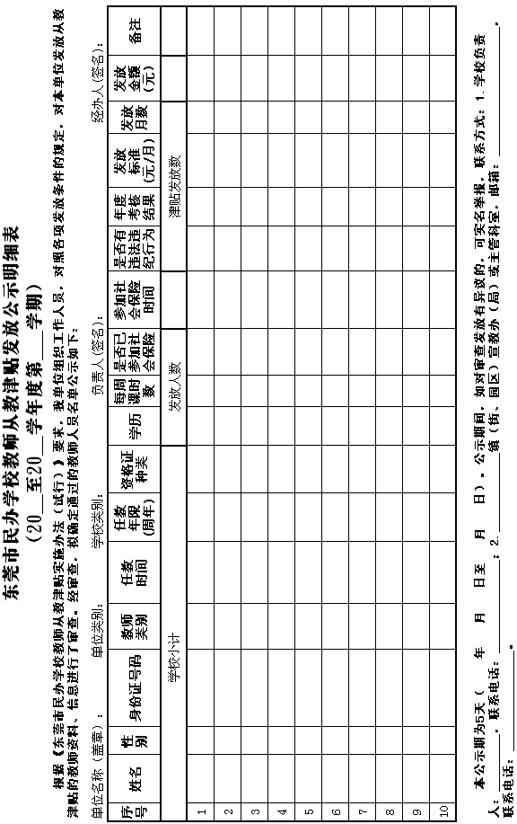
附件2
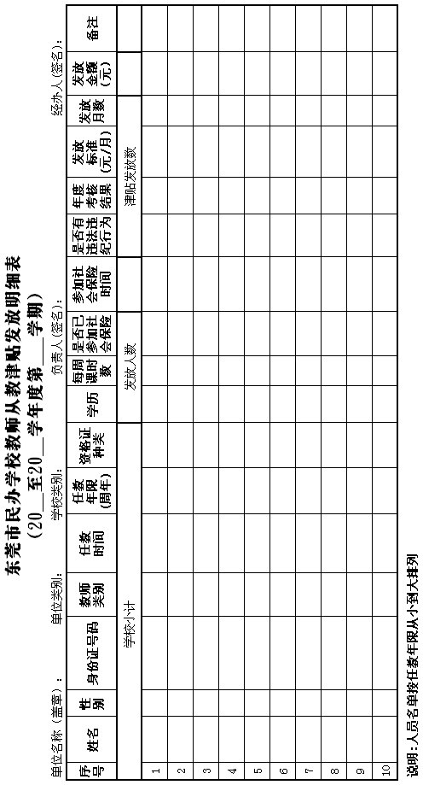
附件3
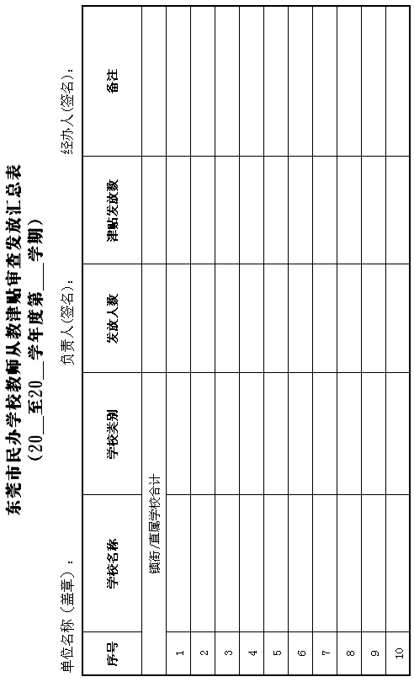
附件4
东莞市民办学校教师从教津贴信息确认表
（20 至20 学年度第学期）
序号：
姓名 |  | 性别 |  | 教师类别
任教时间 |  | 任教年限  (周年) |  | 资格证种类
毕业院校 |  | 专业 |  | 学历
是否已参加  社会保险 |  | 参加社会  保险时间 |  | 是否有违法  违纪行为
每周课时数 |  | 年度考核  结果 |  | 联系电话
从教津贴信息确认与承诺
本人（身份证号：）现在学校任职。我郑重承诺：
一、对本次申报20 至20 学年第学期东莞市民办学校教师从教津贴信息的真实性负责，如有弄虚作假行为的，愿意取消当次的申报资格，已发放的津贴予以追回。
二、本人不存在违法违纪行为，不存在不良师德师风记录。

承诺人（签名）：
日期： 年 月 日
附件5
东莞市民办学校教师发放从教津贴承诺表
（20 至20 学年度第学期）

.镇（街、园区）宣教办（局）：
根据《东莞市民办学校教师从教津贴实施办法（试行）》等文件精神，我学校组织对发放20 至20 学年，第学期东莞市民办学校教师从教津贴的材料进行审查，对教师提交的材料及信息的真实性与完整性进行审核，确认了东莞市民办学校教师从教津贴发放名单。
我学校本次共有人符合发放教师从教津贴，其中有人通过审查并公示，且均持有相应层次的教师资格证，具有相应要求的学历，按规定在连续任教期间已参加社会保险，无违法违纪行为、无不良师德师风记录，年度考核“称职”以上。
现郑重承诺：以上内容及我学校提交材料真实、合法，如有不实将负相应的责任。
承诺学校（公章）
举办者签字：
法定代表人签字：
校长（园长）签字：
日期：年月日

附件6
工作经历证明

教师，性别 ；身份证号： ；于 年 月至 年 月受聘于 学校教师岗位。由于 原因，无法提供《劳动合同》。
特此证明。

学校证明人：联系电话：

（学校公章）年月日

附件7
填 表 说 明

为准确报送数据，现把填报的项目说明如下：
单位、学校名称：按单位的全称（公章名称）填写。
单位类别：镇街学校填写镇街名称，如石龙；市直属学校填写“直属学校”。
学校类别：分学前教育、小学教育、初中教育、高中教育、职业教育、技工教育等填写；如既有小学教育，也有初中教育的填写“小学教育、初中教育”。
姓名：按身份证姓名填写。
身份证号码：按第二代身份证的18位号码填写。在Excel表格中以文本格式录入。
教师类别：幼儿园、小学、初中、高中、中职填写。
任教时间：指在现任职学校从事教学工作，并且同时与现任职学校连续签订劳动合同和参加社会保险的起始时间。若在现任职学校任教，但任教期间未签订劳动合同或未参加社会保险的，不作为发放从教津贴的任教时间。格式为“XX年XX月”，如2012年6月。
任教年限（周年）：从现任职学校从事教学工作，并且同时与现任职学校签订劳动合同和参加社会保险的起始时间至本次发放从教津贴的截止时间，期间需连续与现任职学校签订劳动合同和参加社会保险，按周年计算，用阿拉伯数学填写。如任教年限为5年8个月，按“5”周年填写。
资格证种类：分幼儿园、小学、初中、高中、中职、中职实习指导教师等填写。
毕业院校、专业、学历：按有效的最高学历的毕业院校、专业、学历填写。
每周课时数：学校学期分工总表的每周任课课时数。
是否已参加社会保险：按实际情况填写。
参加社会保险时间：按在现任职学校连续参加社会保险的起始时间填写。格式为“XX年XX月”，如2012年6月。
是否有违法违纪行为：按实际情况填写。
年度考核结果：按该次发放从教津贴的截止月份的上一年年度考核结果填写。
发放标准：连续从教满一周年不足三周年的按每人每月100元标准发放；满三周年不足五周年的按每人每月200元标准发放；满五周年不足八周年的按每人每月400元标准发放；满八周年及以上的按每人每月500元标准发放。用阿拉伯数字填写。
发放月数：当次发放从教津贴的实际月数。用阿拉伯数字填写。
发放金额：当次发放从教津贴的金额，按当次发放从教津贴的实际月数乘该人员的发放标准。用阿拉伯数字填写。
备注：开始发放从教津贴后，以后的新增人员需在备注中注明“新增”字样，以方便核查。以及其它需要说明的内容。
《确认表》的序号：按《东莞市民办学校教师从教津贴发放明细表》编列的序号数填写。

